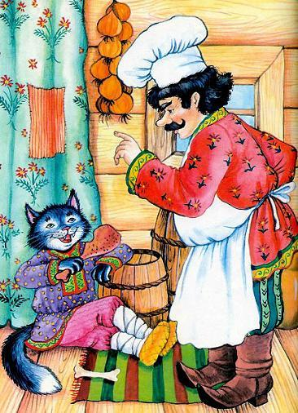Какой-то Повар, грамотейС поварни побежал своейВ кабак (он набожных был правилИ в этот день по куме тризну правил),А дома стеречи съестное от мышейКота оставил.Но что же, возвратись, он видит? На полуОбъедки пирога; а Васька-Кот в углу,Припав за уксусным бочонком,Мурлыча и ворча, трудится над курчонком.«Ах ты, обжора! ах, злодей!» —Тут Ваську Повар укоряет, —Не стыдно ль стен тебе, не только что людей?(А Васька всё-таки курчонка убирает.)Как! быв честным Котом до этих пор,Бывало, за пример тебя смиренства кажут, —А ты… ахти, какой позор!Теперя все соседи скажут:«Кот Васька плут! Кот Васька вор!И Ваську-де, не только что в поварню,Пускать не надо и на двор,Как волка жадного в овчарню:Он порча, он чума, он язва здешних мест!»(А Васька слушает, да ест.)Тут ритор мой, дав волю слов теченью,Не находил конца нравоученью.Но что ж? Пока его он пел,Кот Васька всё жаркое съел.А я бы повару иномуВелел на стенке зарубить:Чтоб там речей не тратить по-пустому.Где нужно власть употребить.
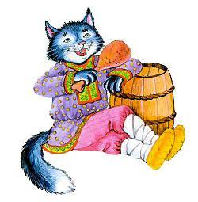
Иллюстрации: И.Петелина.

